Задание подготовлено в рамках проекта АНО «Лаборатория модернизации образовательных ресурсов» «Кадровый и учебно-методический ресурс формирования общих компетенций обучающихся по программам СПО», который реализуется с использованием гранта Президента Российской Федерации на развитие гражданского общества, предоставленного Фондом президентских грантов.

**Разработчик**

Игнатов Сергей Александрович, ГБПОУ «Самарский торгово-экономический колледж»

**Назначение задания**

Компетенция разрешения проблем. Оценка результатов деятельности. Уровень II

МДК «Составление бухгалтерской отчётности» (38.02.01. МДК 04.01)

Тема: Общие положения по бухгалтерской отчётности

**Комментарий**

Данное задание предназначено для начального ознакомления учащегося с составом и требованиями к годовой бухгалтерской отчетности. После предъявления обучающимся обратной связи по результатам выполнения задания, можно указать на нарушения требований к отчетности, не указанные самими обучающимися (если таковые имеются). Полученные в результате выполнения задания навыки применимы при изучении учебного материала по данной теме.

Перед предъявлением задания можно дополнительно обратить внимание обучающихся на то, что анализ следует проводить исключительно в рамках приведенных источников

Внимательно изучите бухгалтерскую отчетность организации (источник 1). Ознакомьтесь с выдержками из нормативных документов (источник 2).

**Проанализируйте корректность формирования годовой бухгалтерской отчетности организации по заданным критериям.**

**Занесите результаты анализа в таблицу. Если по какому-либо критерию вы даете отрицательную оценку, объясните причину в графе «Комментарии».**

|  |  |  |
| --- | --- | --- |
| Критерий | Соответствие +/- | Комментарий |
| Соответствие датировки и периодизации бухгалтерской отчетности действующему законодательству |  |  |
| Соответствие отчетности требованиям закону 402-ФЗ «О бухгалтерской отчетности» |  |  |
| Наличие всех форм, требуемых законодательством, с учетом вариации количества форм |  |  |
| Соответствие отчетности требованиям, касающимся аудита |  |  |

*Источник 1*

**Бухгалтерская отчетность организации для анализа**

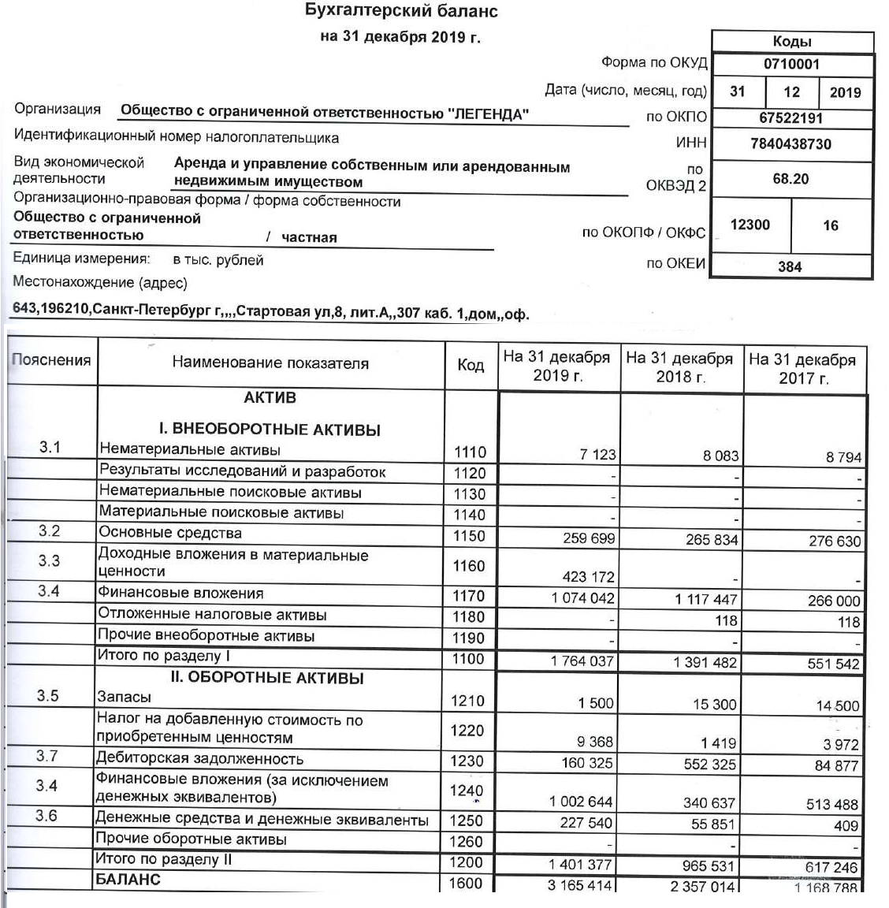

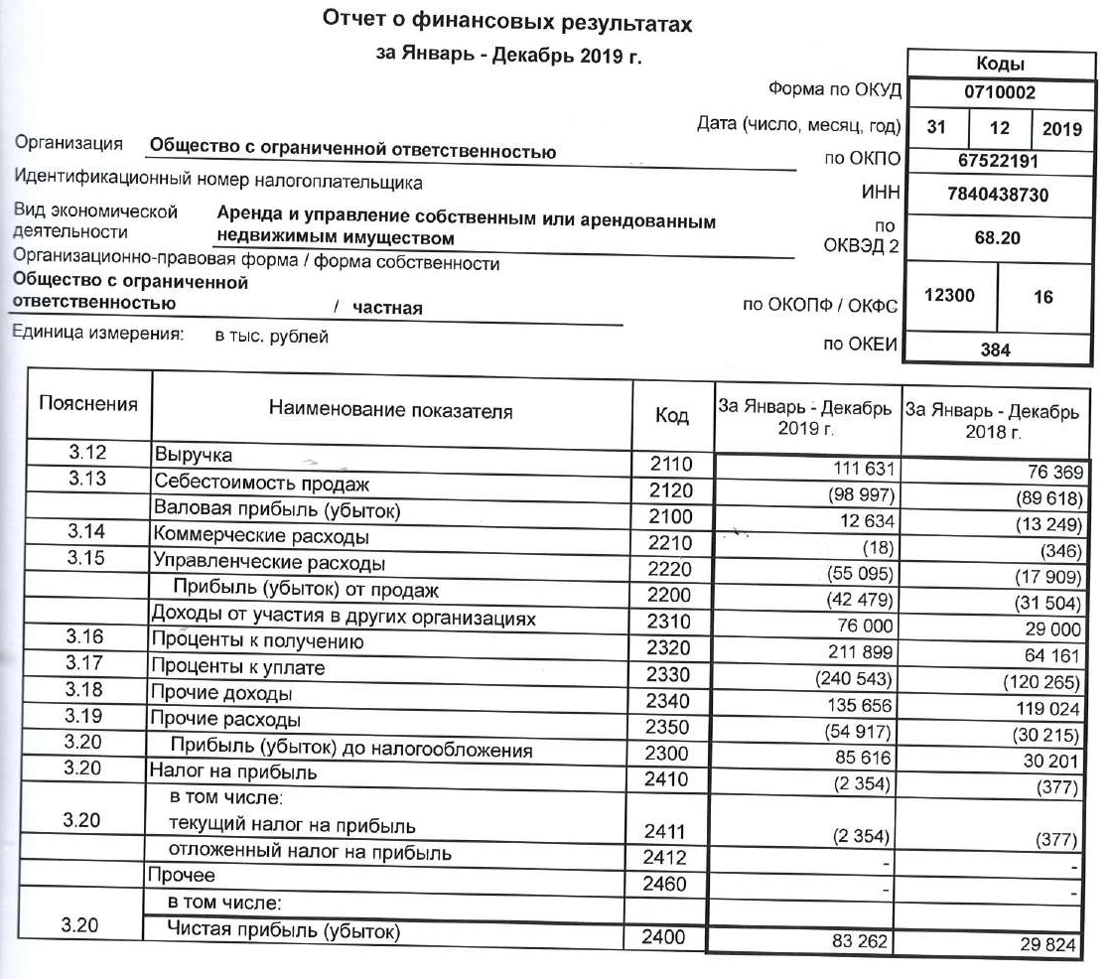

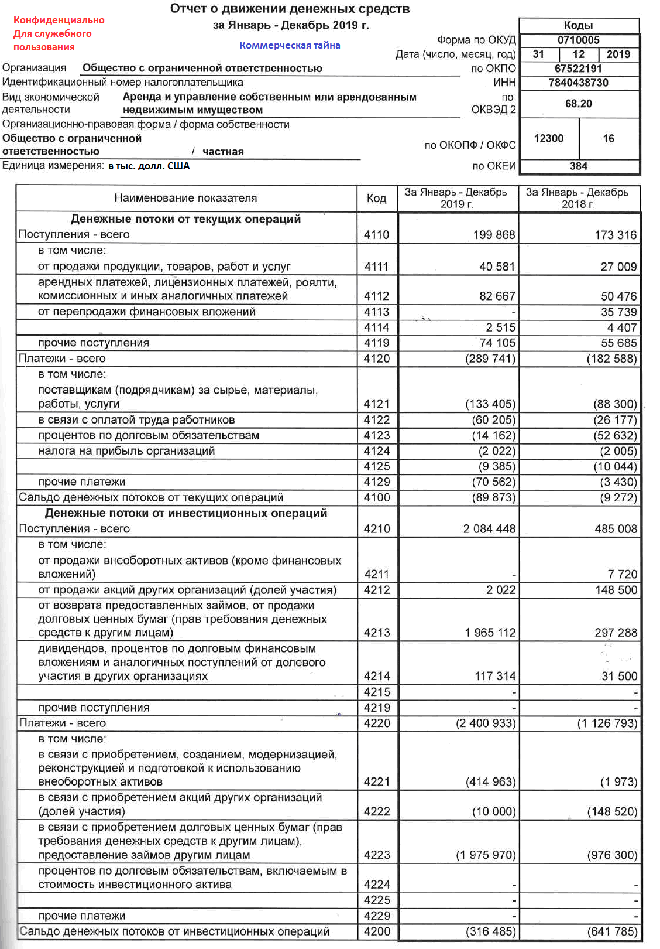

*Источник 2*

**Выдержки из законодательства**

**Фрагмент Федерального закона от 06.12.2011 N 402-ФЗ «О бухгалтерском учете»**

…

Статья 13. Общие требования к бухгалтерской (финансовой) отчетности

…

2. Экономический субъект составляет годовую бухгалтерскую (финансовую) отчетность, если иное не установлено другими федеральными законами, нормативными правовыми актами органов государственного регулирования бухгалтерского учета.

3. Годовая бухгалтерская (финансовая) отчетность составляется за отчетный год.

…

7. Бухгалтерская (финансовая) отчетность составляется в валюте Российской Федерации.

8. Бухгалтерская (финансовая) отчетность считается составленной после подписания ее руководителем экономического субъекта.

9. Утверждение и опубликование бухгалтерской (финансовой) отчетности осуществляются в порядке и случаях, которые установлены федеральными законами. В случае, если федеральными законами и (или) учредительными документами экономического субъекта предусмотрено утверждение бухгалтерской (финансовой) отчетности экономического субъекта, внесение исправлений в такую отчетность после ее утверждения не допускается.

…

11. В отношении бухгалтерской (финансовой) отчетности не может быть установлен режим коммерческой тайны.

…

Статья 14. Состав бухгалтерской (финансовой) отчетности

1. Годовая бухгалтерская (финансовая) отчетность, за исключением случаев, установленных настоящим Федеральным законом, состоит из бухгалтерского баланса, отчета о финансовых результатах и приложений к ним.

…

Статья 15. Отчетный период, отчетная дата

1. Отчетным периодом для годовой бухгалтерской (финансовой) отчетности (отчетным годом) является календарный год - с 1 января по 31 декабря включительно, за исключением случаев создания, реорганизации и ликвидации юридического лица.

4. Отчетным периодом для промежуточной бухгалтерской (финансовой) отчетности является период с 1 января по отчетную дату периода, за который составляется промежуточная бухгалтерская (финансовая) отчетность, включительно.

5. Первым отчетным периодом для промежуточной бухгалтерской (финансовой) отчетности является период с даты государственной регистрации экономического субъекта по отчетную дату периода, за который составляется промежуточная бухгалтерская (финансовая) отчетность, включительно.

6. Датой, на которую составляется бухгалтерская (финансовая) отчетность (отчетной датой), является последний календарный день отчетного периода, за исключением случаев реорганизации и ликвидации юридического лица.

**Фрагмент Приказа Минфина России от 02.07.2010 N 66н**

**«О формах бухгалтерской отчетности организаций»**

1. Утвердить формы бухгалтерского баланса и отчета о финансовых результатах...

2. Утвердить следующие формы приложений к бухгалтерскому балансу и отчету о финансовых результатах…

а) форму отчета об изменениях капитала;

б) форму отчета о движении денежных средств;

…

6. Установить, что организации, которые вправе применять упрощенные способы ведения бухгалтерского учета, включая упрощенную бухгалтерскую (финансовую) отчетность, формируют бухгалтерскую отчетность по следующей упрощенной системе:

а) в бухгалтерский баланс, отчет о финансовых результатах, отчет о целевом использовании средств включаются показатели только по группам статей (без детализации показателей по статьям);

…

7. Установить, что настоящий Приказ вступает в силу начиная с годовой бухгалтерской отчетности за 2011 год.

…

**Фрагмент Федерального закона от 30.12.2008 N 307-ФЗ**

**«Об аудиторской деятельности»**

…

Статья 5. Обязательный аудит

1. Обязательный аудит проводится в случаях:

1) если организация имеет организационно-правовую форму акционерного общества;

2) если ценные бумаги организации допущены к организованным торгам;

…

4) если объем выручки от продажи продукции (продажи товаров, выполнения работ, оказания услуг) организации (за исключением органов государственной власти, органов местного самоуправления, государственных и муниципальных учреждений, государственных и муниципальных унитарных предприятий, сельскохозяйственных кооперативов, союзов этих кооперативов) за предшествовавший отчетному год превышает 400 миллионов рублей или сумма активов бухгалтерского баланса по состоянию на конец предшествовавшего отчетному года превышает 60 миллионов рублей;

…

2. Обязательный аудит проводится ежегодно.

…

*Использованы материалы источников:*

1. Федеральный закон ФЗ-402 «О бухгалтерском учете» / [Электронный ресурс] - Режим доступа: <https://www.consultant.ru/document/cons_doc_LAW_122855/>

2. Федеральный закон ФЗ-307 «Об аудиторской деятельности» / [Электронный ресурс] - Режим доступа: <https://www.consultant.ru/document/cons_doc_LAW_83311/>

3. Приказ МинФина РФ от 2 июля 2010 г. N 66н / [Электронный ресурс] - Режим доступа: <https://www.consultant.ru/document/cons_doc_LAW_103394/>

Инструмент проверки

|  |  |  |
| --- | --- | --- |
| Критерий | Соответствие +/- | Комментарий |
| Соответствие датировки и периодизации бухгалтерской отчетности закону | + |  |
| Соответствие отчетности основным требованиям закона 402-ФЗ «О бухгалтерском учете» | - | (1) Не соблюдается требование по валюте в отчетности/ отличная от валюты РФ валюта в одном отчете.  (2) Режим коммерческой тайны недопустим для форм отчетности / коммерческая тайна не применяется для бухгалтерской отчетности |
| Наличие всех форм, требуемых законодательством с учетом вариации количества форм | - | (3) Отсутствие (обязательной) формы «Отчет об изменении капитала» / пропущена форма отчетности «Отчет об изменении капитала»  *В случае, если название формы не указано, комментарий не оценивается.* |
| Обязательность аудиторского заключения | - | (4) Аудиторское заключение обязательно / должно присутствовать // Организация подлежит обязательному аудиту. |

|  |  |
| --- | --- |
| За каждую верно данную оценку | 1 балл |
| *Максимально* | *4 балла* |
| За каждый верный комментарий | 1 балл |
| *Максимально* | *4 балла* |
| За отсутствие несоответствующих верной оценке комментариев (при наличии всех верных оценок) | 1 балл |
| ***Максимальный балл*** | ***9 баллов*** |